***МБ ДОУ «Центр Развития Ребёнка - детский сад №99».***

***Программа кружка по изобразительному искусству***

***«Мир цвета радуги»***

***воспитатель ИЗО***

***Круговая Светлана Вадимовна***

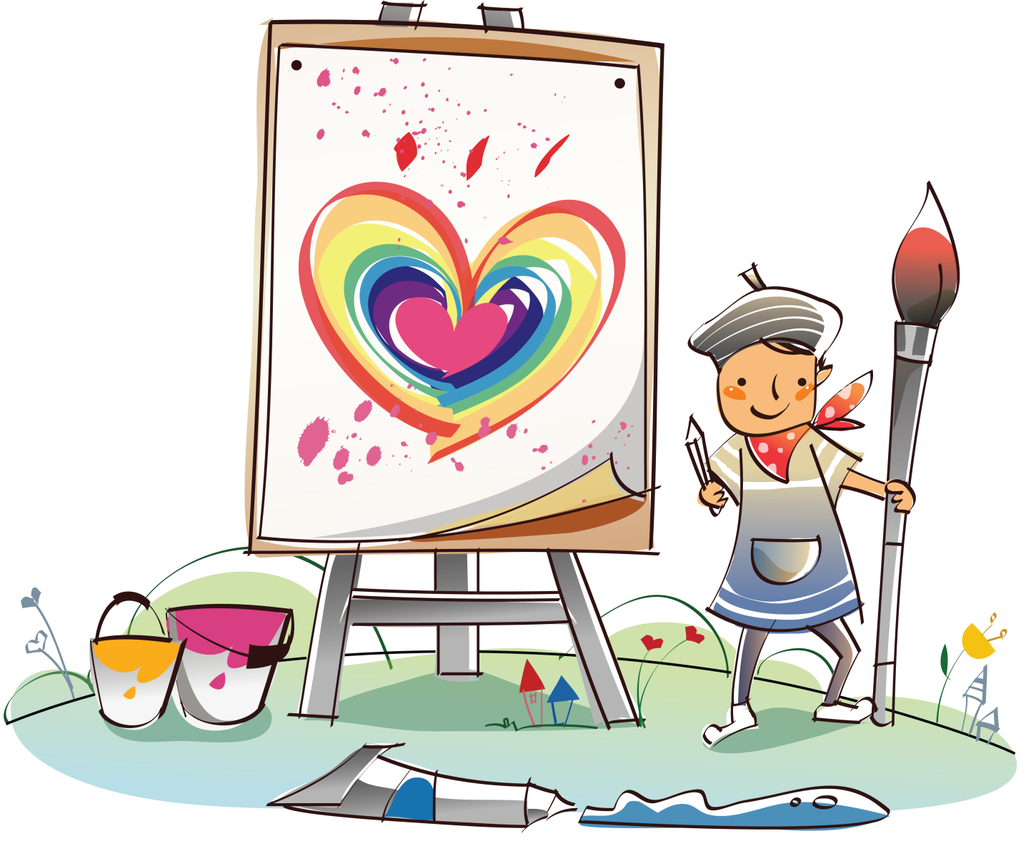

**Чита 2013год.**

**Пояснительная записка:**

Данная программа направлена на развитие творческих способностей и эстетическое воспитание детей. Программа может быть использована в работе студий, кружков, для дополнительного образования детей по художественно-творческому развитию.

Программа адресована воспитателям дошкольных учреждений, воспитателям по изобразительной деятельности, педагогам дополнительного образования, а так же всем, кто интересуется вопросам художественного развития детей дошкольного возраста.

Художественная деятельность – специфическая по своему содержанию и формам выражения активность, направленная на эстетическое освоение мира посредством искусства, наиболее эмоциональная сфера деятельности детей и самая продуктивная. Работа с различными материалами, изучение различных технологических приёмов, применение их на практике развивают общую и мелкую моторику пальцев рук, цветовосприятие, эмоциональную сферу внутреннего состояния, воображение, творческие способности, позволяет увидеть мир в ярких красках. А также психологически определить своё место в окружающем мире.

Приобретая теоретические и практические навыки работы с различными материалами, дети дошкольного возраста не только создают своими руками продукт творческой деятельности, но и познают радость творчества. Творческий подход к работе, воспитанный в процессе занятий, дети перенесут в дальнейшем во все виды своей деятельности дома.

Дети – прирожденные художники, ученые, изобретатели – видят мир во всей его своеобразности и первозданности; каждый день они заново придумывают свою жизнь. Они любят фантазировать и экспериментировать.

В законе РФ «Об образовании» определен в качестве принципа государственной политики гуманистический характер образования, приоритет общечеловеческих ценностей, свободного развития личности. Практический гуманизм предусматривает обеспечение комплекса условий для развития каждого человека как высшей самостоятельной ценности, как индивидуальности.

В инновационной модели образования закрепляется требование учета интересов, склонностей детей, их индивидуальных способностей при создании оптимальных условий для самовыражения в различных видах деятельности.

Формирование творческой личности – одна из наиболее важных задач педагогической теории и практики на современном этапе. Наиболее эффективное средство для этого – изобразительная деятельность ребенка.

Еще древние мыслители подчеркивали, что занятия по рисованию способствуют разностороннему развитию личности ребенка. Об этом писали выдающиеся педагоги прошлого: Я.А. Коменский, И.Г. Песталоцци, Ф. Фребель, многие русские преподаватели, педагоги, психологи. Работы специалистов свидетельствуют, что художественно-творческая деятельность отвлекает детей от грустных событий, снимает нервное напряжение, страх, обеспечивает положительное эмоциональное состояние.

В современной эстетико-педагогической литературе сущность художественного воспитания понимается, как формирование эстетического отношения посредством развития умения понимать и создавать художественные образы. Развитие творчества - это один из «мостиков», ведущих к развитию художественных способностей.

В каждой группе есть дети, которые выделяются на фоне остальных на занятиях по рисованию. Они всегда стараются дополнить рисунок, создаваемый по образцу деталями, которые делают работу неповторимой и уникальной. В простой, казалось бы, закорючке они видят целый мир – то это необыкновенный цветок, то летящая птица, которая тут же превращается в русалку.

Есть взгляд – взгляд художников. Суть его в том, что ребенок должен получать удовольствие от работы с краской и кистью, у него следует развивать чувство прекрасного, способность получать наслаждение от рисования. Ребенку необходимо дать свободу, тогда занятие станет творчеством, мотивируемым взрослым, который не учит, а лишь акцентирует внимание ребенка на ощущениях, чувствах и т.п.

Программа вносит инновационный характер, так как приобщает детей к искусству посредством различных техник нетрадиционного рисования (граттаж, кляксография, монотипия, пластилинография) и дает немалый толчок детскому воображению и фантазированию.

Содержание программы «Мир цвета радуги»» предусматривает освоение детьми различных методов и средств художественного воспитания: рисование, монотипия, рисование нитками, под музыку, печатание листьями, рисование углем, рисование солью, «мятый рисунок», набрызг, рисование на стекле пластилинография. Освоение данных технологий позволят расширить кругозор детей, будут способствовать развитию мелкой моторики рук, зрительной памяти, формированию эстетического отношения и художественно – творческих способностей.

Программа составлена на основе изучения таких авторских программ, как «Детство» коллектив преподавателей кафедры дошкольной педагогики РГПУ им. А.И. Герцена, «Цветные ладошки» И.А Лыковой; а также программы С.К Кожохина и Г.Г. Григорьева.

Данная литература была изучена и переработана в рамки программы «Мир цвета радуги». Занятия и игры соответствуют тематическому планированию детского сада, и рассматривает художественное – эстетическое развитие детей, которое является приоритетным направлением деятельности детского сада.

Программа рассчитана на детей 4-7лет. Работу в кружке планируется так, чтобы она не дублировала программный материал по изобразительному искусству дошкольного учреждения, а расширяла сведения, совершенствовала навыки и умения, получаемые детьми на занятиях. Также хочется продолжить развивать интерес к изобразительной деятельности путем знакомства старших дошкольников с наиболее простыми видами нетрадиционных техник изображения. Это могут быть - и т. д.

На занятиях будут использоваться смешанные техники, а также коллективное рисование нетрадиционными техниками. Для коллективных работ используются такие техники, как рисование руками (ладонями, кулаком, подушечками пальцев), а так же предлагается комбинировать виды изобразительной деятельности: рисование, лепку (техника пластилиновой картины), аппликацию.

Следует продолжать знакомить ребят с народным творчеством, декоративным искусством (Гжель, Хохлома, Дымковская игрушка), а также формировать умение организовывать свое рабочее место, готовить необходимые для занятия материалы, работать аккуратно, экономно расходовать материалы, сохранять рабочее место в чистоте.

Работа в кружке «Мир цвета радуги» - прекрасное средство развития творчества, умственных способностей, эстетического вкуса.

Лучшие детские работы помещаются на выставку для того, чтобы дети могли видеть результат своей работы, сравнивать, обсуждать, выделять наиболее интересные работы.

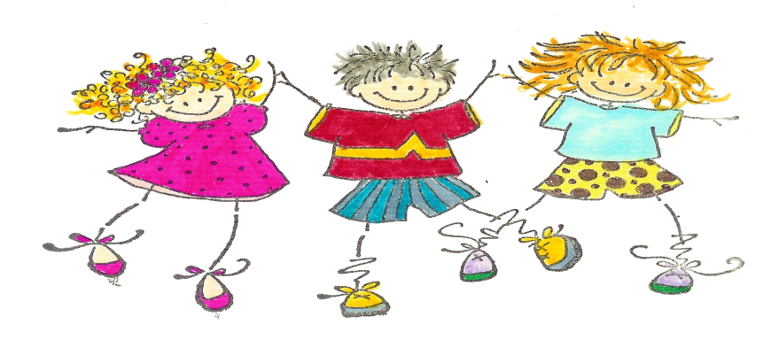

***Цель :***

Развитие художественно-творческих способностей детей средствами традиционного и нетрадиционного рисования.

***Основные задачи:***

* Формировать эстетическое отношение к окружающей действительности.
* Развивать способность смотреть на мир и видеть его глазами художников, замечать и творить красоту.
* Развивать творчество и фантазию, наблюдательность воображение, ассоциативное мышление и любознательность.
* Предоставить свободу в отражении – доступными для ребенка художественными средствами - своего видения мира.
* Продолжать знакомить детей с жанрами живописи;
* Знакомство с художниками иллюстраторами;
* Продолжать знакомить с декоративно-прикладным творчеством;
* Ознакомление детей с нетрадиционными техниками изображения, их применением, выразительными возможностями, свойствами изобразительных материалов;
* Овладение дошкольниками нетрадиционными техниками рисования; использования нетрадиционных техник изображения в самостоятельной деятельности детей. Расширять представления детей о нетрадиционных способах рисования.

**Педагогические условия для реализации программы:**

- создание художественно-развивающей среды в детском саду (изобразительная студия);

- разработка занятий по развитию детских художественных способностей средствами нетрадиционных художественных техник рисования и их апробация.

Программа рассчитана на один год обучения детьми подготовительной группы в составе не более 10 человек. Периодичность занятий – два раза в неделю, количество занятий в год - 64. Длительность одного занятия – 25 минут.

Для успешной реализации программных задач предусматривается взаимодействие с родителями и педагогами. Проводятся следующие формы работы: беседы, консультации, мастер - классы, семинар-практикум, анкетирование, выставки и др. Разнообразие используемых форм работы формирует у взрослых определенные представления и практические умения в продуктивной деятельности и в оказании помощи детям в освоении нетрадиционных изобразительных средств.

***Материальное обеспечение:***

-краски, гуашь, цветные карандаши, пластилин, воск, уголь, соль, нитки, цветная бумага;

-баночки для воды, простые карандаши, кисточки, ластик.

-альбомы для рисования, палитра.

-мольберты.

-репродукции картин известных художников

-Мини – музей декоративно-прикладного творчества.

-компьютер для просмотра презентаций, интерактивная доска, магнитофон.

|  |  |  |  |
| --- | --- | --- | --- |
| **Тематический план кружка «Мир цвета радуги»** | | | |
| ***№ занятия*** | *Тема* | ***Вид*** | ***Цель*** |
| 1 | Вводная беседа :  «С чего начинается рисование» | Рисование по представлению на тему: «Аленький цветочек» | Познакомить с правилами организации рабочего места, с художественными материалами. |
| 2-3 | Знакомство со спектрами цвета + вспомогательные тона. Рисование спектра цвета-радуги. | Цветовые решения. | -Познакомить с теплыми и холодными цветами.  -Вливание «цвет в цвет».  -Хроматические цвета и их свойства: цветовой тон, насыщенность и светлота.  -Ахроматические цвета: черный, белый, серый. |
| 4 | Монотипия «Дерево осенью» | Рисование листьями | Овладеть техникой печатания листьями |
| 5-7 | Беседа «Основные жанры изо искусства» Пейзажи, натюрморты, портреты .  Рисование автопортрета. | Цветовые решения. | Познакомиться с жанром портрета. |
| 8 | Знакомство с пейзажем Левитан, грабарь, Шишкин.  «Золотая осень»  Пора листопада. | Набрызг. | Овладеть техникой рисования «набрызг». |
| 9 | Натюрморт «Фрукты и овощи» | Рисование воском. | Овладеть техникой рисования воском Познакомиться с жанром натюрморта. |
| 10-14 | Декоративное рисование. Знакомство с промыслом. Презентация «Узор на квадрате»  Дымковский конь  Дымковская барышня  Дымковский Индюк  «Сказочная птица» | Рисование акварелью. | Совершенствовать изобразительные навыки и умения по декоративному рисованию. |
| 15-18 | Рисование животных  Лиса.  Волк.  Заяц.  Медведь. | Рисование гуашью. | Познакомиться с  анималистическим жанром. Овладеть техникой последовательного выполнения рисунков животных. |
| 19-21 | Знакомство с художниками анималистами Чарушин Е.  Рисование птиц.  Синица.  Снегири.  Жар – птица. | Рисование углем. | Познакомиться с техникой изображения углем. Овладеть техникой последовательного выполнения наброска. |
| 22 -23 | Рисование натюрморта «Тарелка с чайником» 2 занятия | Рисование с помощью природного материала. | Формировать художественно-творческие способности. |
| 24-27 | Декоративное рисование. Гжель, знакомство с промыслом. Рисование на полоске элементов.  «Роза»  Гжель «Чайник»  Гжель «Узоры на окне» | Рисование элементов росписи Гжели. Цветовые решения. | Продолжать знакомить с народным творчеством мастеров Гжели. |
| 28 | Творчество Васнецова Ю | Беседа | Знакомство с художниками иллюстраторами |
| 29 | Монотипия «Дерево зимой» | Рисование гуашью | Формировать художественно-творческие способности. |
| 30 | Новогодняя елка  ДИАГНОСТИКА  за 1 половину года. | Рисование руками: ладонью, кулаком, пальцем. | Знакомство с техникой рисования руками. |
| 31 | Сюжетное рисование новогодний карнавал |  |  |
| 32 | Рисование зимнего леса . | Рисование с помощью соли. | Совершенствовать изобразительные навыки и умения. |
| 33 | Рассмотреть портретную живопись художников портретистов.  Рисование портрета | Учить делать набросок | Продолжать знакомить с жанрами живописи |
| 34 | Знакомство с Сутеевым В. | Беседа презентация | Продолжать знакомить с художниками иллюстраторами |
| 35-36 | «Снежинка»  Снеговик. | Рисование набрызг на трафарете. | Продолжать знакомство с техникой рисования набрызг |
| 37-38 | Сельская улица .  Город в снегу | Рисование гуашью. | Совершенствовать изобразительные навыки и умения рисования перспективы |
| 39 | Знакомство с филимоновской игрушкой.  Рисование свистульки. |  |  |
| 40 | Знакомство с росписью «Городец»  Рисование узоров на полоске. | Элементы росписи | Продолжать знакомить с декор-прикладным творчеством. |
| 41-44 | Знакомство с промыслом Хохлома. «Цветок, завиток» на полоске.  Ложка.  Чашка.  Разнос. | Рисование гуашью. | Продолжать знакомить с народным творчеством. Хохломская роспись. |
| 45-46 | Рисование НМР кляксография  Микробы.  Цветок в горшочке. | Рисование водой и красками | Учить детей раздувать водное пятно. |
| 47-50 | Граттаж. Подготовка шаблонов для рисования (чёрный, голубой, зелёный)  Ночной город.  Волшебное море.  Волшебный портрет. | Рисование на бумаге с воском. | Учить тонировать бумагу воском и гуашью. |
| 51 | Натюрморт | Составление натюрморта из предложенных предметов. | Учить делать набросок, тень, блики, драпировка. |
| 52 | Рисование одежды | Учить декорировать шаблоны одежды. | Познакомить с техникой коллаж. |
| 53 | «Роспись пасхальных яиц» | Декоративное рисование. | Формировать художественно-творческие способности. |
| 54 | Художник Чарушин Е. | Беседа | Продолжать знакомить с художниками иллюстраторами |
| 55 | «Цветы на окне» | Техника «Мятый рисунок» | Знакомство с техникой «Мятый рисунок» |
| 56 | «Смешные портреты» | Рисование цветными карандашами. | Совершенствовать изобразительные навыки и умения. |
| 57-58 | «Аквариум»,  «На морском дне». | Техника рисование ребром картона» Рисование гуашью. | Знакомство с техникой «рисование ребром картона» |
| 59-60 | Сюжетное рисование  День победы  «Салют» | Техника «рисование мыльной пеной» | Знакомство с техникой «рисование мыльной пеной» |
| 61 | Рисование бабочек.  Коллективная работа | Цветовые решения. | Формировать художественно-творческие способности. |
| 62 | «Алые паруса» | Пластилиновые картины | Знакомство с техникой рисования пластилином. |
| 63 | Этюд «Мухомор» | Пластилиновые картины | Совершенствовать изобразительные навыки и умения. |
| 64 | Викторина «Мы художники» | Развлечение | Закрепить знания детей. |

***Описание планируемых результатов, требования к знаниям и умениям:***

Д**олжны знать:**

* Средства художественной выразительности
* Основные, составные и дополнительные цвета.
* Основные жанры живописи: натюрморт, пейзаж, портрет, анималистический жанр,
* Декоративные росписи: Хохломская, Гжельская.
* Нетрадиционные методы рисования: Рисование на мокрой бумаге, рисование на мятой бумаге, кляксография, монотопия, набрызг, граттаж, оттиск, пластилинография.

**Должны уметь:**

* Последовательно рисовать отдельные предметы, предметы природы,
* Последовательно рисовать портрет человека
* Составлять композицию из предметов,
* Последовательно работать над живописным изображением рисунка.
* Применять разные техники изображения.

**Критерии оценки овладения детьми изобразительной деятельностью**

**и развития их творчества**

**(Т.С. Комарова)**

**Критерии оценки уровня цветовосприятия.**

|  |  |
| --- | --- |
| 3 балла | передан реальный цвет предмета, цветовая гамма разнообразна; |
| 2 балла | есть отступления от реальной окраски, преобладание нескольких цветов и оттенков, |
| 1 балл | цвет передан неверно, безразличие к цвету, изображение выполнено в одном цвете. |

**Критерии оценки уровня ассоциативного восприятия пятна:**

|  |  |
| --- | --- |
| 3 балла | самостоятельно перерабатывает пятно, линию в реальные и фантастические образы; |
| 2 балла | справляется при помощи взрослого |
| 1 балл | не видит образов в пятне и линиях. |

**Критерии оценки уровня изобразительных навыков:**

|  |  |
| --- | --- |
| 3 балла | легко усваивает новые техники, владеет навыками действия изобразительными материалами |
| 2 балла | испытывает затруднения при действиях с изобразительными материалами |
| 1 балл | рисует однотипно, материал использует неосознанно |

**Критерии оценки уровня определения формы:**

|  |  |
| --- | --- |
| 3 балла | передана точно, части предмета расположены, верно, пропорции соблюдаются, чётко передано движение; |
| 2 балла | есть незначительные искажения, движения передано неопределённо |
| 1 балл | искажения значительные, форма не удалась, части предмета расположены неверно, пропорции переданы неверно, изображение статическое. |

**Критерии оценки уровня композиционного расположения изображения.**

|  |  |
| --- | --- |
| 3 балла | расположение по всему листу, соблюдается пропорциональность в изображении разных предметов; |
| 2 балла | на полосе листа; в соотношении по величине есть незначительные искажения; |
| 1 балл | композиция не продумана, носит случайный характер; пропорциональность предметов передана неверно. |

**Критерии оценки уровня эмоционального состояния**

|  |  |
| --- | --- |
| 3 балла | адекватно реагирует эмоциональные отклики педагога, критично оценивает свою работу. Выражает восторг от работы. |
| 2 балла | эмоционально реагирует на оценку взрослого, неадекватен при самооценке (завышена, занижена), заинтересован процессом деятельности |
| 1 балл | безразличен к оценке взрослого, самооценка отсутствует; заинтересован (равнодушен) продуктом собственной деятельности |

**Критерии оценки уровня самостоятельности и творчества**:

|  |  |
| --- | --- |
| 3 балла | выполняет задания самостоятельно, в случае необходимости обращается с вопросами, самостоятельность замысла, оригинальность изображения |
| 2 балла | требуется незначительная помощь, с вопросами обращается редко, оригинальность изображения, стремление к наиболее полному раскрытию замысла; |
| 1 балл | необходима поддержка и стимуляция деятельности со стороны взрослого, сам с вопросами к взрослому не обращается, не инициативен, не стремится к полному раскрытию замысла |

**Критерии оценки уровня развития мелкой моторики рук**

|  |  |
| --- | --- |
| 3 балла | Выполняет задания по инструкции) |
| 2 балла | Совместное выполнение заданий по образцу взрослого |
| 1 балл | Не может манипулировать предметами и работать руками (нет мелких манипуляций |

Шкала уровней: 0 – 9 – низкий уровень; 10 - 18 – средний уровень; 19 – 27 – высокий уровень.

**Список детей:**

|  |  |  |
| --- | --- | --- |
| № | Фамилия имя | Группа |
|  |  |  |
|  |  |  |
|  |  |  |
|  |  |  |
|  |  |  |
|  |  |  |
|  |  |  |
|  |  |  |
|  |  |  |
|  |  |  |
|  |  |  |

**Нетрадиционные техники при работе с детьми.**

**«Пластилинография»**

Цель: Расширять представления детей об окружающем мире. Развивать взаимосвязь эстетического и художественного восприятия и творческой деятельности детей. Развивать мелкую моторику, координацию движений рук, глазомер.

Средства выразительности: фактура, цвет.

Материалы: пластилин разных цветов, стеки, картон разной формы и разных размеров.

Способ получения изображения: ребенок отщипывает кусочками пластилин и размазывает на белом листе бумаги по уже заготовленному контуру, накладывая «мазки» один на другой. Можно большую выразительность придать, смешивая кусочки пластилина разного цвета. **«Монотипия»:**

Цель: закреплять знания детей о симметрии и ассиметрии. Совершенствовать умения и навыки в нетрадиционных изобразительных техниках. Развивать воображение, пространственное мышление.

Монотипия пейзажная

Средства выразительности: пятно, тон, вертикальная симметрия, изображение пространства в композиции.

Материалы: бумага, кисти, гуашь либо акварель, влажная губка, кафельная плитка.

Способ получения изображения: ребенок складывает лист пополам. На одной половине листа рисуется пейзаж, на другой получается его отражение в озере, реке (отпечаток). Пейзаж выполняется быстро, чтобы краски не успели высохнуть. Половина листа, пред назначенная для отпечатка, протирается влажной губ кой. Исходный рисунок, после того как с него сделан оттиск, оживляется красками, чтобы он сильнее отличался от отпечатка. Для монотипии также можно использовать лист бумаги и кафельную плитку. На последнюю наносится рисунок краской, затем она накрывается влажным листом бумаги. Пейзаж получается размытым.

**Кляксография обычная**

Средства выразительности: пятно.

Материалы: бумага, тушь либо жидко разведенная гуашь в мисочке, пластиковая ложечка.

Способ получения изображения: ребенок зачерпывает гуашь пластиковой ложкой и выливает на бумагу. В результате получаются пятна в произвольном порядке. Затем лист накрывается другим листом и прижимается (можно согнуть исходный лист пополам, на одну половину капнуть тушь, а другой его прикрыть). Да лее верхний лист снимается, изображение рассматривается: определяется, на что оно похоже. Недостающие детали дорисовываются.

**«Акварель и восковые мелки»**

Цель. Продолжать знакомить со свойствами акварели и техникой рисования. Развивать воображение, цветоощущение, умение видеть красоту в окружающем мире.

Восковые мелки и акварель

Средства выразительности: цвет, линия, пятно, фактура.

Материалы: восковые мелки, плотная белая бумага, акварель, кисти.

Способ получения изображения: ребенок рисует восковыми мелками на белой бумаге. Затем закрашивает лист акварелью в один или несколько цветов. Рисунок мелками остается не закрашенным.

**«Граттаж»**

Цель: совершенствовать умения в нетрадиционных графических техниках.

**Граттаж цветной**

Средства выразительности: линия, штрих, цвет.

Материалы: цветной картон или плотная бумага, предварительно раскрашенные акварелью либо фломастерами, свеча, широкая кисть, мисочки для гуаши, палочка с заточенными концами.

Способ получения изображения: ребенок натирает свечой лист так, чтобы он весь был покрыт слоем воска. Затем лист закрашивается гуашью, смешанной с жидким мылом. После высыхания палочкой процарапывается рисунок. Далее возможно дорисовывание недостающих деталей гуашью.

**Граттаж черно-белый**

Средства выразительности: линия, штрих, кон траст.

Материалы: картон либо плотная бумага белого цвета, свеча, широкая кисть, чёрная тушь, жидкое мыло (примерно одна капля на столовую ложку туши) или зубной порошок, мисочки для туши, палочка с заточенными концами.

Способ получения изображения: ребенок натирает свечой лист так, чтобы он весь был покрыт слоем воска. Затем на него наносится тушь с жидким мылом либо зубной порошок, в этом случае он заливается тушью без добавок. После высыхания палочкой процарапывается рисунок.

**Методы и приемы обучения:**

➢ Словесный (рассказ, беседа, чтение художественной литературы, объяснение, пояснение).

➢ Наглядный (показ педагогом, демонстрация, рассматривание).

➢ Практический (самостоятельная продуктивная деятельность детей, экспериментирование).

**Перспективное планирование работы кружка**

**«Мир цвета радуги»»**

|  |  |  |  |
| --- | --- | --- | --- |
| **№** | **Тема** | **Цель** | **Материал** |
|  |  |  |  |
|  |  |  |  |
|  |  |  |  |
|  |  |  |  |
|  |  |  |  |
|  |  |  |  |
|  |  |  |  |
|  |  |  |  |
|  |  |  |  |

**Список литературы:**

1. Галанов А.С., Корнилова С.Н., и др. Занятия с дошкольниками по изобразительному искусству. – М.: ТЦ “Сфера”, 1999.
2. Комарова Т.С. Изобразительная деятельность в детском саду. Программа.
3. Колдина Д.Н. Конспекты занятий по рисованию и лепке в детском саду по возрастам. М.. 2012
4. Казакова Р.Г. Рисование с детьми дошкольного возраста: методические рекомендации. – М.: Мозаика-Синтез, 2006.
5. Нетрадиционные техники, планирование, конспекты занятий/.– М.: ТЦ Сфера, 2004.
6. Борисова Е. Развиваем творческие способности старших дошкольников в рисовании.// Дошкольное воспитание. – 2002. – №2
7. Хасанова М. Видт И. Дошкольник в мире художественно-эстетической культуры.// Дошкольное воспитание. – 2004. – №2. – с.51-53.
8. Занятия по формированию представлений о профессии художников – иллюстраторов , Вос ДОУ № 2 2012г с. 33+ занятие « лепим натюрморт», с. 79.
9. Знакомство с портретной живописью , Д. В. № 2 2012г с. 58.+ лепка . с. 66.
10. Художественные эталоны и их влияние . Д. В. № 9 2011г с. 52.+ выставки из овощей+ рисуем петрушкой , с. 118+ встреча с художником . с. 125
11. Скульптура С. Д. Эрьзи для ст. возр , Д. В. № 6 2011г с. 80.+ народно-прикладное искусство для детей (занятие) , Д. В. № 6 2011г с. 88
12. ДПИ-солёные творения . Д. П. № 5 2011г с. 65.+ ДПИ в формировании социальных отношений, с. 104.(план работы) +В стране необычных цветов(вернисаж-экскурсия\занятие) с. 109.+ встреча с художником, с. 124+ занятие « Подводный мир» (рисование песком)-ИЗО + экология , с. 126
13. Развитие мелкой моторики средства ДПИ, Д. В. № 7 2011г с. 45.+ занятие по иллюстрациям детских книг, с. 52.+ рисование с помощью плёнки и салфетки с. 56.
14. Мы-художники . занятие , В в ДОУ № 1 2011г с. 87.+ техника-сухая кисть с. 90.
15. Рисование ладошками , 1 сентября № 10 2010г с. 22. 113. Традиции хохломы, В. в ДОУ № 5 2010г с. 30.
16. Развитие творческих способностей в ИЗО деятельности. В. в ДОУ № 5 2010г с. 117
17. Интегрированные занятия по ИЗО . с. 85. Воспитатель в Доу № 9 2008г
18. Рассматривание картины. 1 сентября № 23 2009г с. 2
19. Знакомство детей с творчеством Васнецова Ю. а. . В. в ДОУ № 8 2009г с. 110.
20. Пасхальный фестиваль .1 сентября № 7 2008г с. 24.
21. Пасхальные яйца ,О. № 2 2009г с.11.
22. Интегрированное занятие Д. В. № 2 2009г с.69.
23. Приглашаем на пленэр ,Д. В. №6 2009г с.69.